Curriculum vitae

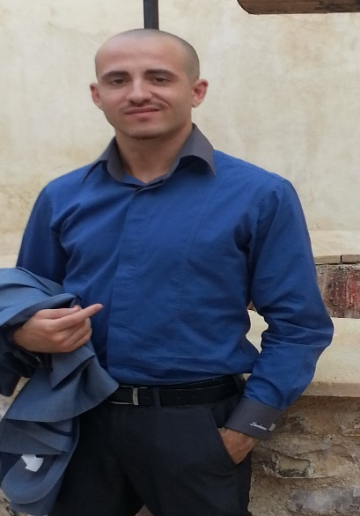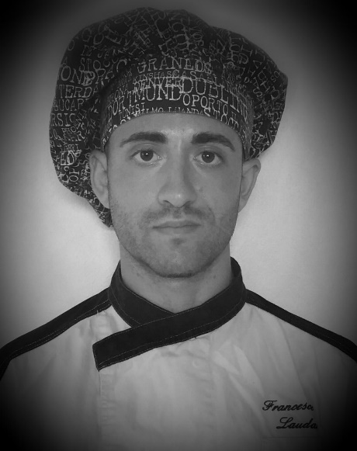

INFORMAZIONI PERSONALI
Nome e cognome : Francesco laudanna
Luogo e data di nascita : Benevento , 25 Settembre 1991
Residenza e domicilio : piazza 4 Novembre 23 (Perugia) , Glen road #1 (Tobago)
Contatti : Tel. cell. : +39 3926455222
Tel. Cell. 2 : +1868 4818697
Skype : +39 3776845095
E-mail : francesco.laudanna@outlook.com
Facebook : Francesco Laudanna

PROFILO PROFESSIONALE
Mi reputo un ragazzo caparbio e dinamico, sempre pronto ad imparare nuove cose.
Nelle mie esperienze in Italia e all’estero e grazie ai miei studi ho acquisito una buona manualitá e conoscenza del settore enogastronomico.
Ho ottime doti di problem solving e di organizzazzione ; nel lavoro, come nella vita , prediligo pulizia , precisione e professionalitá.

ISTRUZIONE
2017 : Scuola Italiana di Enogastronomia e Management (Trinidad , Trinidad and Tobago)
Scuola di formazione
-Fondatore e presidente. Scuola di formazione privata . Formazione offerta : consulenza aziendale, corsi di formazione professionali ( settori enogastronomico e economico ), corsi online professionali.
Per informazioni : info@scuolaitalianaenogastronomia.com
www.scuolaitalianaenogastronomia.com

2016 – presente: University of the people (Pasadonia , California ) ;
business administration
-Universitá americana. Corso di laurea triennale in economia e commercio

2010 – 2012 : IPSSAR Alberghiero d’Assisi ( Assisi , Italia ) ;
tecnico dei servizi alberghieri e ristorativi
-Istituto professionale superiore di secondo grado. Le materie principali di cui ho appreso molto sono state : alimentazione umana , economia aziendale, norme legislative nel settore ristorativo , la corretta prassi igienica e le norme antinfortunistiche nell’enogastronomia.
2011 : Scuola Nazionale Italiana Pizzaioli , ( Perugia , Italia )
Pizzaiolo professionista
-Azienda di formazione privata . Temi trattati durante il corso : Studio approfondito delle farine e delle apparecchiature per calcolarne i parametri , studio delle caratteristiche dell’acqua e prova di differenti risultati con acque diverse fra loro ( in : temperatura, Sali minerali CO2) , Studio del lievito e prova dei differenti tipi su impasto ( madre, secco, di birra e chimico ) , prove pratiche di impasti ( diretti , semi-diretti e indiretti ), utilizzo delle diverse impastratrici in circolazione (tuffanti, spirale e forcella).

2005 – 2009 : IPSSAR Alberghiero d’Assisi , (Assisi , Italia )
Operatore dei servizi alberghieri e ristorativi
-Istituto professionale superiore di secondo grado. Materie principali apprese : panoramica del settore enogastronomico ( settore sala, ricevimento e cucina ) e specializzazione nel settore cucina a partire dall’ultimo anno , materie di base (scienze della terra, alimentazione di base, matematica, chimica, etc. )

ESPERIENZA LAVORATIVE
07/2017 – ora : Responsabile settore cucina e pizzeria (Arima , Trinidad )
Mammamia
-Responsabile della preparazione e del controllo di tutte le fasi della produzione.
-Stilazione menú
- Stilazione del piano di autocontrollo e pulizia.

06/2016 – 05/2017 : Responsabile settore cucina e pizzeria (Scarborough,
Tobago )
Ciaopizza pizzeria e cucina italiana
-Responsabile della preparazione e del controllo di tutte le fasi della produzione.
-Stilazione menú
-Stilazione del piano di autocontrollo e pulizia.

09/2015 – 06/ 2016 : Responsabile settore pizzeria (Valfabbrica , Italia )
La torre pizzeria
-Responsabile di tutto il settore pizzeria; di tutte le fasi di produzione della pizza (dall’impasto alla presentazione finale )
- Stilazione nuovo menú
- Responsabile del piano di autocontrollo e pulizie

05/2015 – 09/2015 : Secondo pizzaiolo ( Perugia , Italia )
Malafemmena
-Secondo pizzaiolo. Aiuto nella preparazione della pizza (dagli impasti al prodotto finito)
-sostituzione giorno libero e ferie del primo pizzaiolo.

11/2014 – 05/2015 : Responsabile settore pizzeria ( Port de plaisance ,
St.Maarten )
Escopazzo pizzeria
-Responsabile della produzione del settore
-Responsabile della produzione della pizza ( dagll’impasto alla presentazione finale)
-Responsabile del piano autocontrollo e pulizie

02/ 2014 – 10/ 2014 : Pizzaiolo ( Carshalton Beeches , Inghilterra )
Vinoteca Italiana
-Organizzazione del reparto pizzeria e responsabile della produzione della pizza (dall’impasto al prodotto finito)
-Responsabile del rispetto del piano di autocontrollo e pulizie

11/2013 – 02/2014 : Pizzaiolo ( Saas Grund , Svizzera )
Hotel Monterosa 3*
-Organizzazione del reparto pizzeria e responsabile della produzione della pizza (dall’impasto al prodotto finito)
-Sostituzione primo cuoco nei giorni di riposo
-Responsabile del rispetto del piano di autocontrollo e pulizie

05/2013 – 10/2013 : Cameriere (Assisi , Italia )
Roseo hotel d’Assisi 4*
-Responsabile dell’organizzazione e dell’ allestimento del buffet

11/2012 – 05/2013 : Secondo pizzaiolo ( Perugia, Italia)
Fratelli la bufala
-Secondo pizzaiolo. Aiuto nella produzione della pizza ( dall’impasto al prodotto finito)
-Sostituzione giorno libero e ferie del primo pizzaiolo

09/2012 – 11/2012 : Pinsaiolo (Todi, Italia )
La greppa risto-pinseria
-Organizzazione e gestione reparto pinseria
-Responsabile della produzione della pinsa romana (dall’impasto al prodotto finito)
-Responsabile del piano di autocontrollo e pulizie
-Aiuto nella preparazione di primi e secondi piatti

07/2012 – 09/2012 : Pizzaiolo acrobatico in fiera ( Helligenafen, Germania- Travemunde, Germania- Zagabria , Croazia )
Scuola Nazionale Italiana Pizzaioli
-Free-styler per intrattenimento in fiere di grandi dimensioni.
-I spettacoli avvenivano da solo, in coppia o/e in squadra.

11/2011 – 06/2012 : Aiuto pizzaiolo ( Perugia , Italia )
Osteria di pinocchio
-Aiuto nella produzione della pizza ( normalmente mi occupavo della cottura e della presentazione finale )
-Preparazione della linea di lavoro

02/2011 – 11/2011 : Apprendista pizzaiolo ( Ellera , Italia )
Pizzasana sensazione italiana
-Pizzeria nella quale ho svolto il mio apprendistato e corso di formazione come pizzaiolo con la Scuola Nazionale Italiana Pizzaioli
-Il corso é stato per lo piú un percorso formativo con formula scuola/lavoro

01/2010 -01/2011 : Cameriere ( tra Lazio e Umbria )
Diverse aziende di catering e banqueting
-Cameriere a chiamata ( 2-4 volte settimanali) in cui occupavo la mansione di portapiatti e sbarazzo , servizio all’italiana.

04/2010 – 07/2010 : Cuoco (Brufa , Italia)
Resort Borgo Brufa 4*
-Organizzazione del reparto per la partita dei secondi.
-Principalmente la cucina era indirizzata sulla preparazione di secondi di carne.

12/2008 – 03/2009 : Cuoco (Perugia , Italia )
Trattoria S.Lorenzo
-Organizzazione del reparto per la partita dei secondi.
-Principalmente la cucina era indirizzata sulla preparazione di secondi di pesce e carne.

06/2008 – 10/2008 : Aiuto cuoco ( Montalto di castro , Italia )
Agriturismo le Spighe
-Aiuto nella preparazione della linea di lavoro
-Servizio come aiuto della partita degli antipasti e dei secondi

Stage formativi :
anno scolastico 2006/2007 (Perugia , Italia)
Hotel Brufani 5*
Settori cucina , sala e ricevimento ( durata totale : 3 settimane )
anno scolastico 2008/2009 (Perugia , Italia )
Caffé di Perugia
Settore cucina ( durata totale : 1 volta a settimana per 4 mesi )

COMPETENZE LINGUISTICHE’
LINGUA PARLATO ASCOLTO SCRITTO
-Italiano madrelingua madrelingua madrelingua
-Inglese B1 B1 B1
-Spagnolo A1 A1

ALTRO
Campionati :
-Campionato internazionale di pizza piccante 2012 (Cosenza)
17° su 40 partecipanti : categoria pizza classica

-Finali del campionato mondiale pizzasana 2011 (Milano)
10° su 35 partecipanti : categoria pizza classica
4° su 10 partcipanti : categoria free-style

-Campionato nazionale di pizza mai vista 2011 (Roma)
4° su 35 partecipanti : categoria pizza classica

-Finali del campionato mondiale pizzasana 2009 (Perugia)
10° su 15 partecipanti : categoria pizza classica

Altri corsi di formazione :
2013 : Barman Italia (Perugia)
Corso cocktail IBA
-Studio e pratica di alcuni cocktail IBA

Hobby :
-viaggiare
-escursionismo

Autorizzo il trattamento dei miei dati personali contenuti nel mio Curriculum Vitae in base all’art. 13 del D. Lgs 196/2003 .

Distinti saluti
Francesco Laudanna

